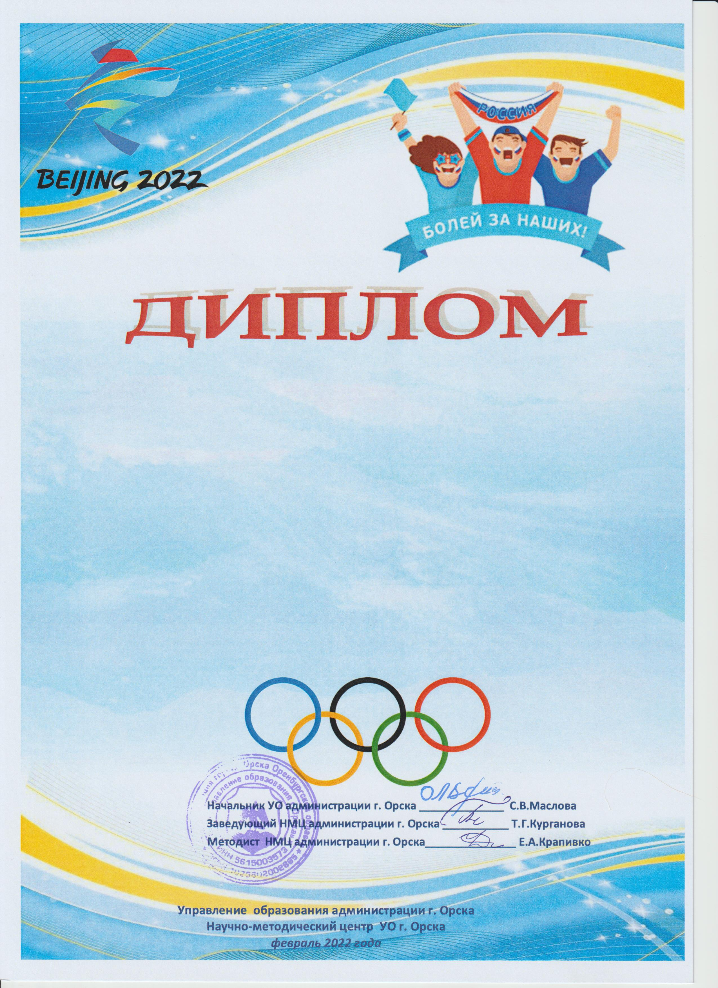

победителя
муниципальной акции
«ИСКРЫ ОЛИМПИЙСКОГО ОГНЯ»
в поддержку сборной России на
XXIV Зимних Олимпийских играх в Пекине-2022
в номинации
«Лучшая групповая кричалка»
МДОАУ № 000 «.........» г. Орска

